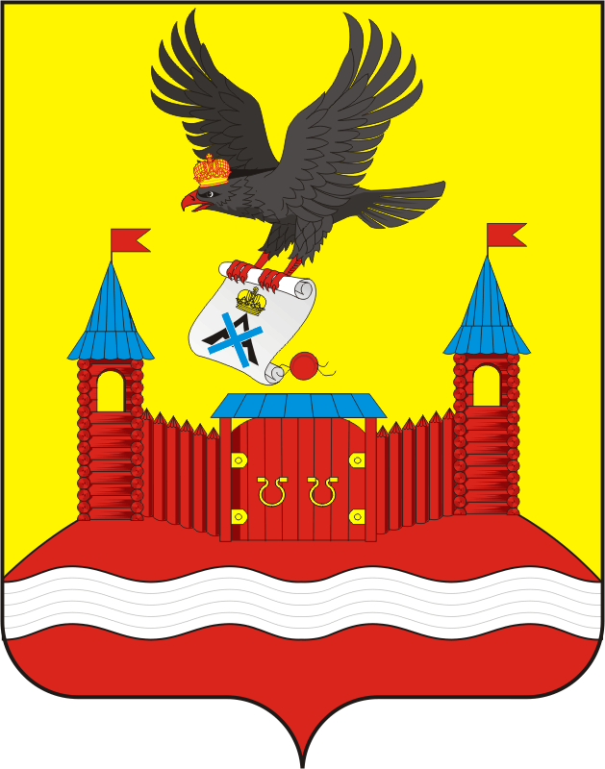

СОВЕТ ДЕПУТАТОВ МУНИЦИПАЛЬНОГО ОБРАЗОВАНИЯ НОВОЧЕРКССКИЙ СЕЛЬСОВЕТ САРАКТАШСКОГО РАЙОНА ОРЕНБУРГСКОЙ ОБЛАСТИ
ТРЕТИЙ СОЗЫВ

РЕШЕНИЕ
Тридцать седьмого заседания Совета депутатов
муниципального образования Новочеркасский сельсовет
третьего созыва

от 27.06.2019 с. Новочеркасск № 152

О внесение изменений в Положение о порядке ознакомления граждан с нормативными правовыми актами органов местного самоуправления в муниципальном образовании Новочеркасский сельсовет Саракташского района Оренбургской области

На основании Федерального закона № 131-ФЗ от 06.10.2003 г. «Об общих принципах организации местного самоуправления в Российской Федерации», Закона Оренбургской области от 21.02.1996 г. «Об организации местного самоуправления в Оренбургской области», Устава муниципального образования Новочеркасский сельсовет, Совет депутатов муниципального образования Новочеркасский сельсовет

Р Е Ш И Л:

1. Внести изменения в «Положение о порядке ознакомления граждан с нормативными правовыми актами органов местного самоуправления в муниципальном образовании Новочеркасский сельсовет Саракташского района Оренбургской области», утвержденного решением Совета депутатов Новочеркасского сельсовета Саракташского района Оренбургской области от 04.04.2008 №110, согласно приложению.

2. Настоящее решение вступает в силу со дня его обнародования и подлежит размещению на официальном сайте муниципального образования Новочеркасский сельсовет Саракташского района Оренбургской области.

3. Контроль за исполнением настоящего решения возложить на постоянную комиссию по социально-экономическому развитию (Матвеев Г.Е.).

Председатель Совета депутатов
Глава муниципального образования
Новочеркасский сельсовет Н.Ф.Суюндуков

Приложение
к решению Совета депутатов
Новочеркасского сельсовета
от 27.06.2019 № 152

Изменения в Положение о порядке ознакомления граждан с нормативными правовыми актами органов местного самоуправления в муниципальном образовании Новочеркасский сельсовет Саракташского района Оренбургской области

1. Абзац 6 пункта 1 статьи 3 изложить в следующей редакции :
«- опубликование в средствах массовой информации (в районной газете Саракташского района Оренбургской области)».

2. Статья 4 изложить в следующей редакции:
« Статья 4. Обнародование
1. Обнародованием нормативных актов органов местного самоуправления Новочеркасского сельсовета считается вывешивание нормативных правовых актов в специально определенных для этих целей местах.
2. Нормативные правовые акты органов местного самоуправления Новочеркасского сельсовета, затрагивающие права, свободы и обязанности человека и гражданина, подлежат обнародованию в течение 7 дней со дня их принятия.
3. Нормативные правовые акты вступают в силу с момента их обнародования, если самими нормативными правовыми актами не установлен другой порядок вступления их в силу.
4. Ответственность за обязательность обнародование нормативных правовых актов органов местного самоуправления возлагается на главу муниципального образования.
5. Необнародованные нормативные правовые акты, затрагивающие права, свободы и обязанности человека и гражданина, юридической силы не имеют и не могут применяться на территории Новочеркасского сельсовета сельсовета.
6. Индивидуальные правовые акты главы муниципального образования Новочеркасский сельсовет подлежат обязательному доведению до сведения государственных органов, предприятий, учреждений, организаций, должностных лиц и граждан, на которых распространяется их действие.
7. Нормативные правовые акты, затрагивающие права, свободы и обязанности человека и гражданина, устанавливающие правовой статус организаций, учредителем которых выступает муниципальное образование, а также соглашения, заключаемые между органами местного самоуправления подлежат размещению на официальном сайте муниципального образования Новочеркасский сельсовет Саракташского района Оренбургской области http://www.admnovocherkassk.ru/
Подлежат размещению на официальном сайте муниципального образования Новочеркасский сельсовет:
- проект бюджета Новочеркасского сельсовета, решение Совета о его утверждении, годовой отчет о его исполнении;
- сведения о ходе исполнения бюджета.
- итоги голосования и принятое на местном референдуме решение;
- итоги муниципальных выборов;
- итоги голосования по отзыву депутата Совета, главы муниципального образования;
- итоги голосования по вопросам изменения границ сельсовета, преобразования Новочеркасского сельсовета и принятое по этим вопросам решение;
- итоги проведения собрания граждан;
- итоги проведения конференции граждан (собрания делегатов);
- условия, дата, время, место проведения конкурса на замещение муниципальной должности;
- проекты Устава Новочеркасского сельсовета, а также муниципального правового акта о внесении в него изменений и дополнений;
- протоколы публичных слушаний;
- Извещения о проведении общих собраний собственников земельных долей земельных участков сельскохозяйственного назначения, расположенных на территории сельсовета и протоколы данных собраний.

